Рекомендации родителям детей подготовительной группы «А»
Воспитатель: Быргазова И. В.
Тема: Развитие логики и внимания.
Цель: Обобщение и систематизация полученных ранее знаний воспитанников
Обучающие задачи:
-Формировать навыки вычислительной деятельности;
-упражнять детей в прямом счете до 20, и обратном счете в пределах 10;
упражнять в установлении равенства между числами;
-закреплять умение различать и правильно называть геометрические фигуры;
- решать задачки в стихах;
Развивающие задачи:
-создать условия для развития логического мышления, сообразительности, внимания;
-развивать воображение, смекалку, зрительную память;
- способствовать формированию мыслительных операций, развитию речи;
Воспитательные задачи: Воспитывать интерес к математическим знаниям;
воспитывать умение понимать учебную задачу, выполнять ее самостоятельно, воспитывать навыки выполнения основных правил поведения детей на улице, дороге, с целью предупреждения детского дорожно – транспортного травматизма.
Демонстрационный материал: цифры от 1 до20, геометрические фигуры –круг –зеленого цвета, квадрат красный, прямоугольник оранжевый.
Раздаточный материал: задание на листе, карточки с числами.
Рекомендую: Обучающие задачи:
-Формировать навыки вычислительной деятельности;
-упражнять детей в прямом счете до 20, и обратном счете в пределах 10;
упражнять в установлении равенства между числами;
-закреплять умение различать и правильно называть геометрические фигуры;
- решать задачки в стихах;
Развивающие задачи:
-создать условия для развития логического мышления, сообразительности, внимания;
-развивать воображение, смекалку, зрительную память;
- способствовать формированию мыслительных операций, развитию речи;
Воспитательные задачи: Воспитывать интерес к математическим знаниям;
воспитывать умение понимать учебную задачу, выполнять ее самостоятельно, воспитывать навыки выполнения основных правил поведения детей на улице, дороге, с целью предупреждения детского дорожно – транспортного травматизма.
Рекомендую: выполнить следующие задания
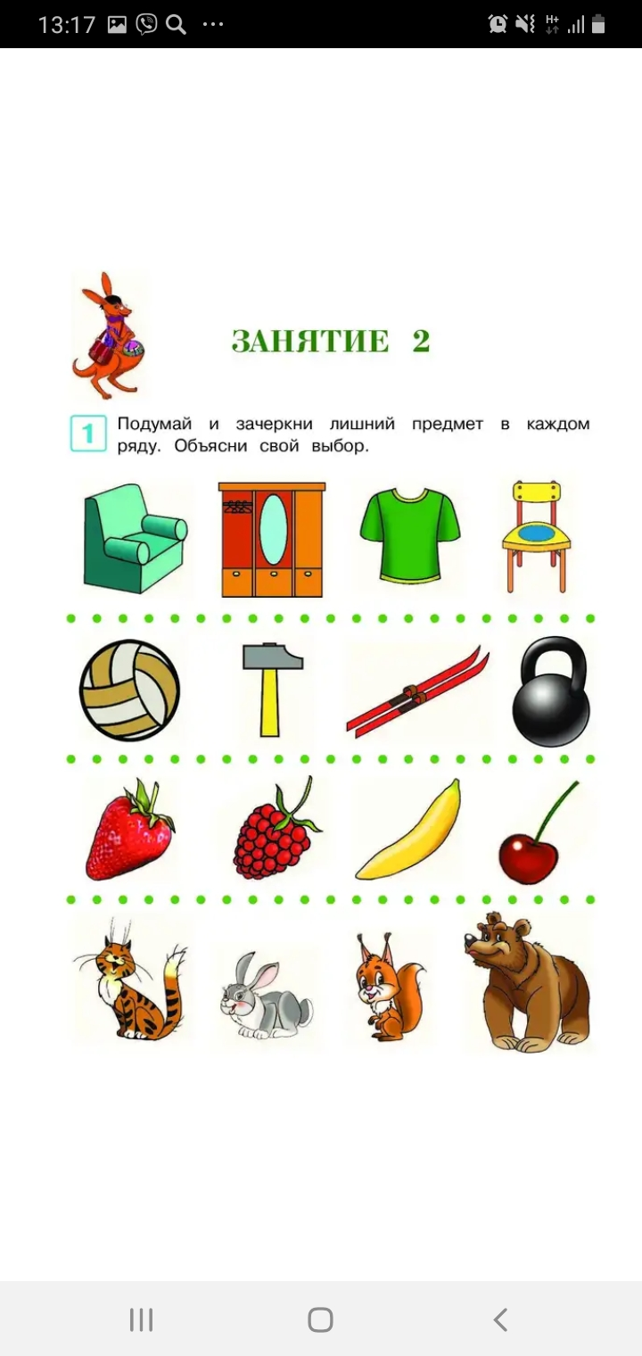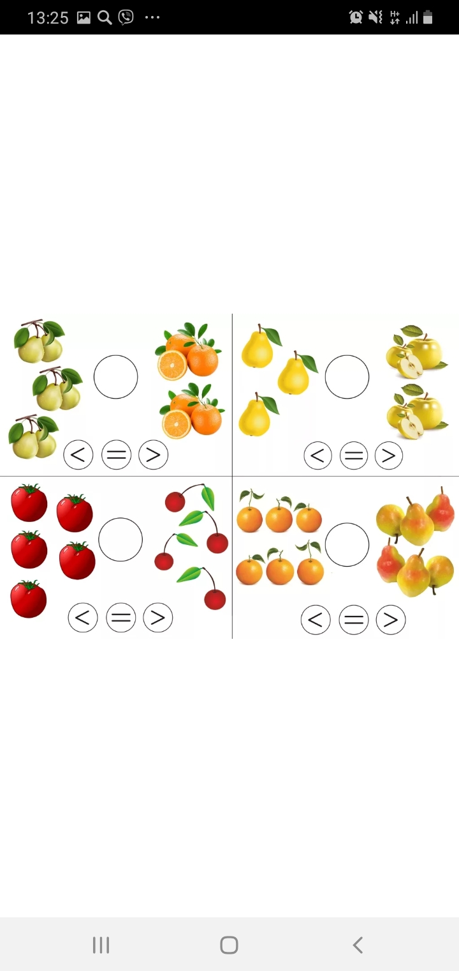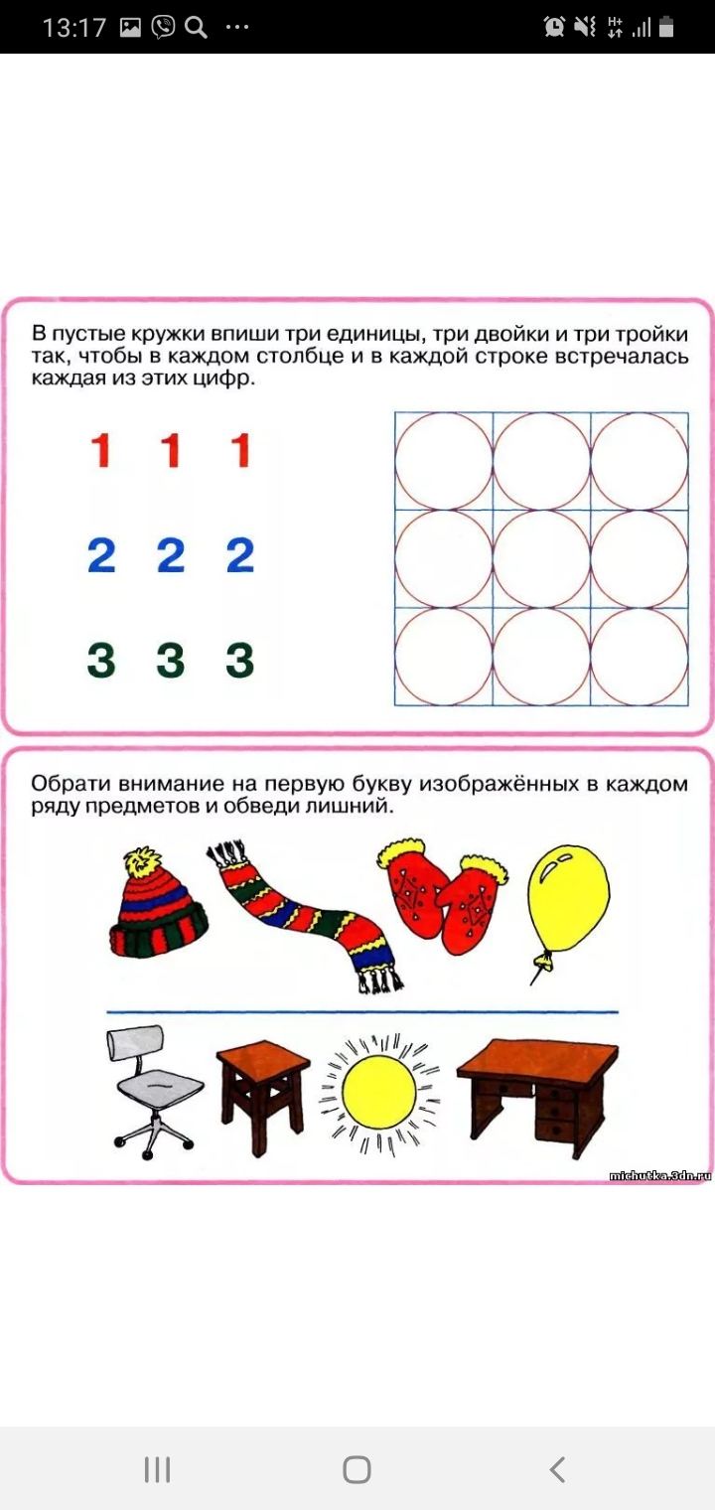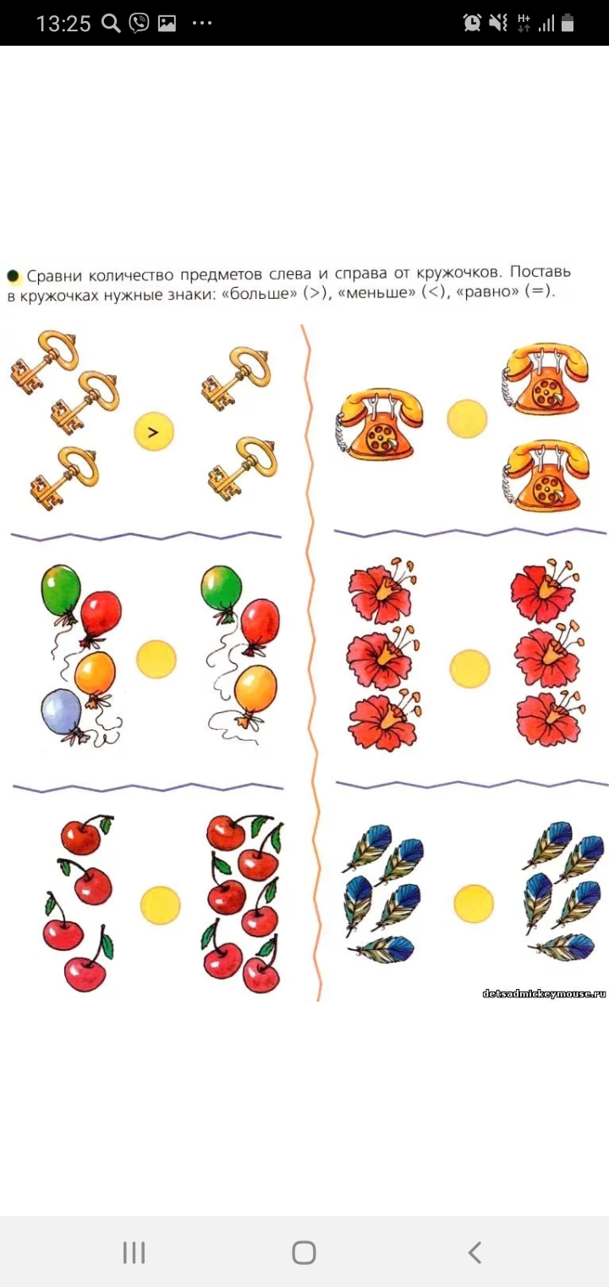

Аппликация
Тема: «Рыбки в аквариуме»
Цель занятия: формировать умение вырезать на глаз силуэты простых по форме предметов, добиваться отчетливой формы.
Задачи: развивать координацию движений руки и глаза, умение аккуратно работать с клеем и ножницами. Воспитывать интерес к аппликации. Развивать чувство композиции.
Цель занятия: формировать умение вырезать на глаз силуэты простых по форме предметов, добиваться отчетливой формы.
Задачи: развивать координацию движений руки и глаза, умение аккуратно работать с клеем и ножницами. Воспитывать интерес к аппликации. Развивать чувство композиции.

Образец
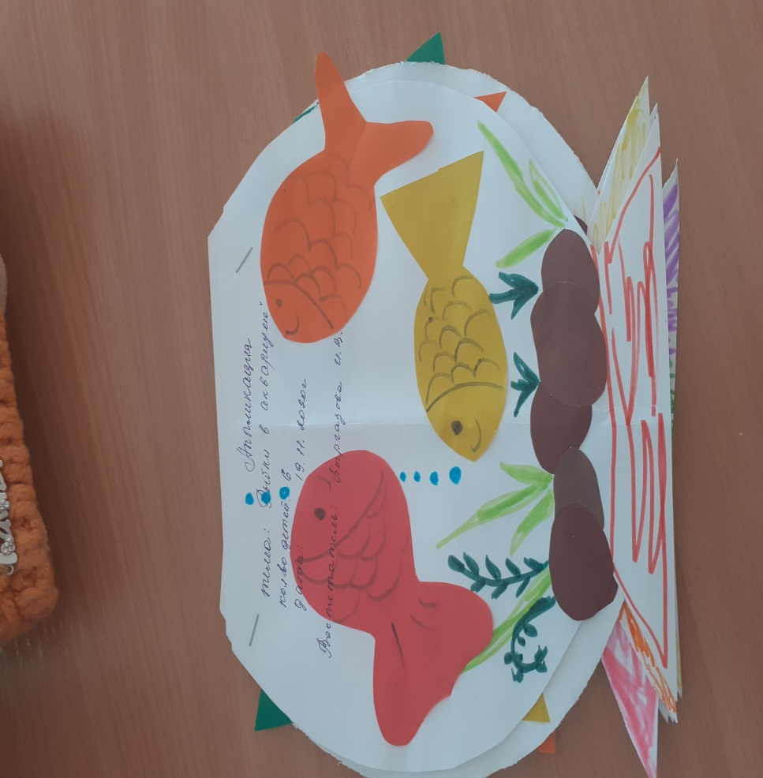

результат
